Урок физики в 10 классе
тема: Повторительно-обобщающий урок по «Молекулярной физике»

Цель. Создать условия для осознания, осмысления изученного материала по теме «Молекулярная физика», с учетом особенностей обучающихся.
Дидактическая цель. Акцентировать внимание на фундаментальных аспектах изучаемого материала.
Развивающая. Показать взаимосвязь веществ с точки зрения молекулярного строения вещества, а также выполнять расчет характеристик вещества с точки зрения МКТ.
Воспитательная. Демонстрировать профессиональный кругозор в процессе установления межпредметных связей.
Планируемые результаты:
Метапредметные: решение практико-ориентированных задач на установление взаимосвязи состав-строение-свойства вещества, умение работать с учебным материалом, выбирать главное, анализировать его, составлять краткую запись (схему) изученного материала
Предметные: -формирование умений и навыков решения практико-ориентированных задач на установление взаимосвязи состав-строение-свойства веществ; роль на производстве в повседневной жизни человека.
Формы работы учащихся. Индивидуальная, групповая.
Образовательная среда урока: цифровая лаборатория «НаукоЛаб», мультимедийный проектор, мыло хозяйственное, подкрашенная вода в стакане, измерительный цилиндр, воздушный шар -2, мерный сосуд, электронные весы, линейки, набор физических аппликаций, ватман, фломастеры, черный пакет с разноцветными шарами, учебник (Физика-10, Г.Я Мякишев, М.А. Петрова), таблица плотностей и рабочие тетради.

Цель и этапы урока | Учебная задача | Результат
Мотивация  (3 мин) | Видеофрагмент о веществе в разных состояниях  Учитель физики.  Сегодня мы с вами обобщим материал по молекулярной физике, для того, чтобы подвести итог изученного и начать рассматривать другой раздел физики «Термодинамику», в основе которой лежат принципы работы тепловых двигателей и машин, на основе МКТ. | Записывают тему урока в рабочие листы.
Актуализация знаний, выявление первичного затруднения и планирование работы по его решению.  (9 мин) | Учитель физики.  На предыдущих уроках мы рассмотрели особенности строения жидкостей и газов, а также твердых тел. Мир вокруг нас состоит из физических тел.  В основу МКТ положены три утверждения. Они применимы к любому состоянию вещества. Какие?  При входе в кабинет вы уже разделились их на группы и сели за столы, где стоят таблички с соответствующей надписью: «Твердые тела», «Жидкие» и «Газы», выбирая из черного пакета шар: красный – «Твердые тела»; зеленый – «Жидкости», синий – «Газы» Выбрали капитана.  Задание каждой группе: в течение 7 минут, на ½ ватмана, должны представить строение вещества с точки зрения МКТ. Для этого у вас есть аппликации, клей, фломастеры. Через 7 минут вы должны защитить свою работу. | Учащиеся отвечают:  1.Вещество состоит из молекул.  2.Молекулы непрерывно движутся.  3.Молекулы взаимодействуют друг с другом  Ребята начинают работать в группах с аппликациями, которые необходимо выбрать из конверта по теме: твердые тела, жидкости и газы.
Защита работ  (9 минут = 3+3+3)  Оценивание работ (1-2) мин | Учитель физики организует защиту выполненного задания каждой группы. Работа должна быть представлена кратко в виде таблицы, схемы.  Дополняет материал.  Учитель просит дополнить, исправить, если есть необходимость | Группа защищает свою работу, выходят к доске прикрепляют свою работу на экран, защищают ее. Здесь должны быть основные изученные понятия по МКТ.
  Особенности строения и свойства
  Твердые.
  1.Правильная геометрическая форма
  2.Зависимость физических свойств от направления
  3.Температура плавления
  4.Применение
  Жидкие.
  1.Легко меняют форму
  2.Практически несжимаемы
  3.Температура кипения
  Газообразные.
  1.Не имеют формы
  2.Занимают весь предоставленный объем
  3. Легко сжимаемы
  4.Применение
  Учащиеся дополняют, исправляют и оценивают выполненные работы
Практико-ориентированное задание.  (10 мин) | Задача. Найдите все, что можно. Перед вами вещества в твердом, жидком, газообразном состояниях. Вы в течение 10 минут должны, имея то, что у вас на столе, составить логическую цепочку тех величины, какие можно будет измерить и рассчитать.  Работаем на листе А4 | Твердое тело правильной формы – кусок мыла.  (длина, ширина, высота, площадь граней, объем, плотность, сила тяжести, давление -мах, мин, количество вещества, число молекул, молярную массу)  Жидкое. Стакан с подкрашенной водой и измерительный цилиндр, сосуды разной формы.  (давление жидкостного столба, массу, через плотность, ситу тяжести, силу поверхностного натяжения, число молекул, количество вещества  Газообразное. Два воздушных шара.  Массу шара, массу воздуха в шаре, объем через плотность, количество вещества, число молекул, температура (в классе!),
Проверка решения практико-ориентированных задач  (3 минут | Учитель, в процессе работы с группами проверяет решение задач. | «Вертушка», ребята обмениваются «цепочками», обсуждают, оценивают.  Экспертом является УЧИТЕЛЬ и Ученики
Домашнее задание.  (1 минута) | 1.В рабочей тетради, где у вас есть краткие справочники, сделать ШПАРГАЛКУ (6*10) клеток по МКТ.  2.По желанию. Измерить и рассчитать те величины, которые можно. (Мыло, стакан с водой) | Задание будет в эл/дневнике
Рефлексия  (1 минута) | Выходя из класса, если есть вопросы маркером поставь -?  Это будет началом следующего урока.

Материал к уроку.

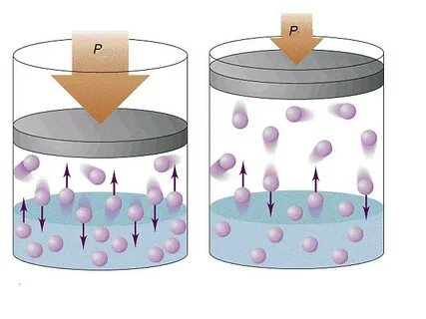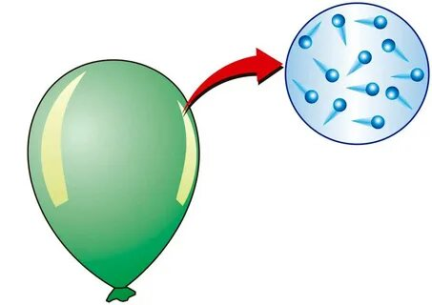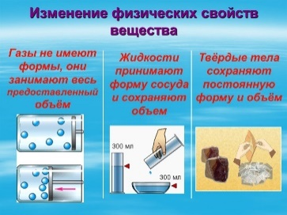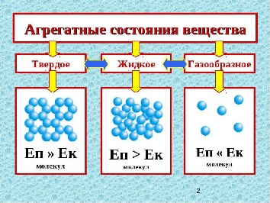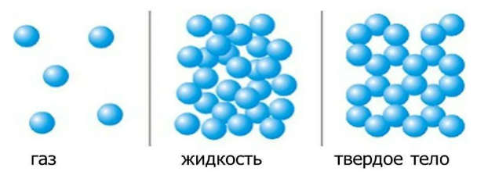
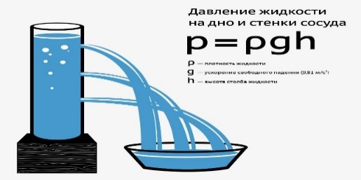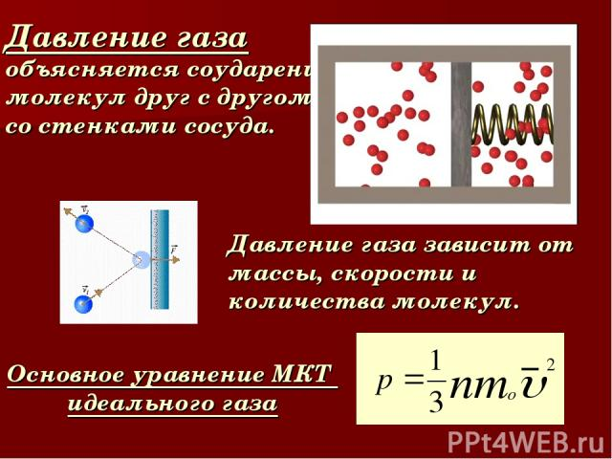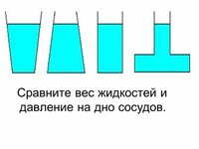
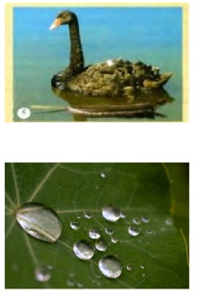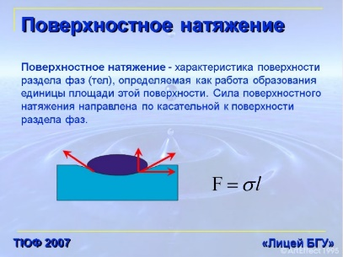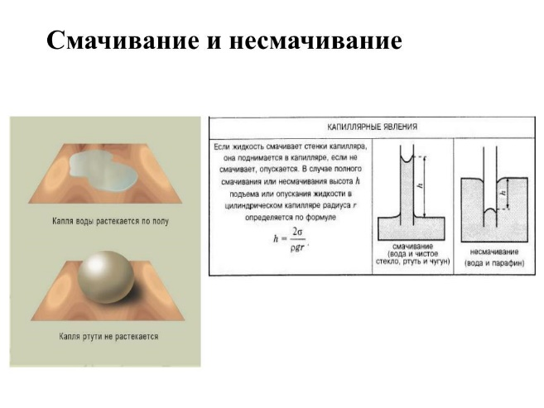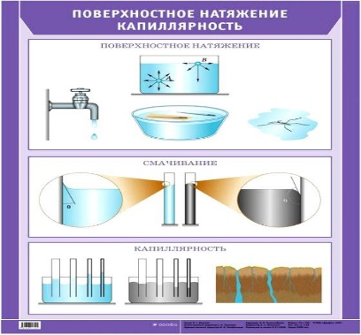

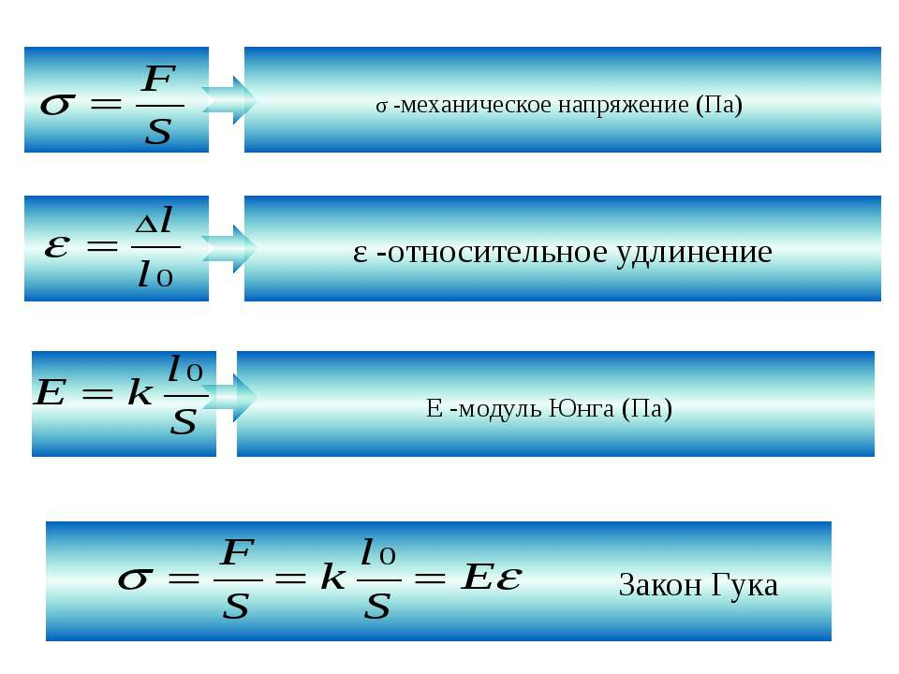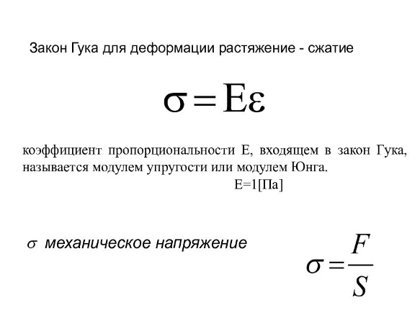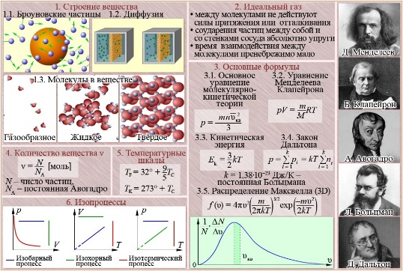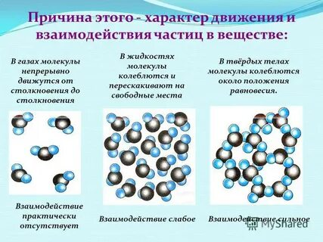

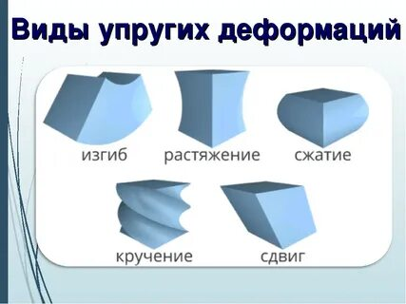
Эти картинки-аппликации, разрезанные лежат в конвертах (3 штуки). Учащиеся получают к заданию, каждая группа конверт с этими картинками-аппликациями. Группа «Твердые тела» выбирает из конверта только те картинки, которые характеризуют вещество в твердом состоянии. И на ватман приклеивают эти картинки. Другая группа «Жидкости» из такого же конверта, выбирают только то, что характеризует вещество в жидком состоянии. И так же группа «Газы».
Затем представляют свою работу учащимся, сопровождая комментариями.

Используемые материалы.
- https://ya.ru/images/search?img_url=https%3A%2F%2Fcf4.ppt-online.org%2Ffiles4%2Fslide%2Fz%2FZVoqNtjcu1FU4mzhfaH7g0X3vLBWidCepRJy6M%2Fslide-1.jpg&lr=20647&pos=15&rpt=simage&source=serp&text=почему%20одно%20и%20тоже%20вещество%20может%20находиться%20в%20разных%20агрегатных%20состояниях
- Цифровая лаборатория «НаукоЛаб»
- Учебник Физика-10, Г.Я Мякишев, М.А. Петрова, Москва, Дрофа, 2019 год

